U.T. I.- Introducción. Primer Proyecto Android.

1.- Introducción.
- Android es un entorno operativo completo basado en el kernel Linux V2.6.
- Inicialmente, el objetivo de implementación para Android fue el área de teléfonos móviles, no obstante, dado el rango completo de servicios que proporciona, puede ser útil para otras plataformas y usos.
  - Podría, por ejemplo, utilizarse para controlar electrodomésticos a través de una pantalla táctil.
- La estrategia comercial seguida, al contrario que sus competidoras, es la de código abierto.
- Para un conocimiento del nacimiento y evolución de Android y de los dispositivos móviles que lo utilizan visitar las páginas
http://www.poderpda.com/editorial/programacion-para-dispositivos-moviles-una-resena-historica/
http://www.elandroidelibre.com/2014/06/la-historia-de-android-en-imagenes-desde-sus-inicios-hasta-ahora.html
http://www.teacupapps.com/blog/android/nueva-version-de-android-studio

2.- La plataforma de Android.
- Android, más que un sistema operativo, es un entorno de capas, que usa como base el kernel de Linux e incluye gran cantidad de funciones.
  - El subsitema de la UI (Interface de Usuario) incluye ventanas, vistas y widgets para mostrar los elementos comunes.
  - Navegador integrable basado en WebKit.
  - Cuenta con una gran variedad de opciones de compatibilidad, que incluyen Wi-Fi, Bluetooth y transmisión inalámbrica de datos.
  - Soporte para gráficos 2D y 3D, incluida la biblioteca OpenGL.
  - Cuenta con un gestor de bases de datos de código abierto: SQLite.
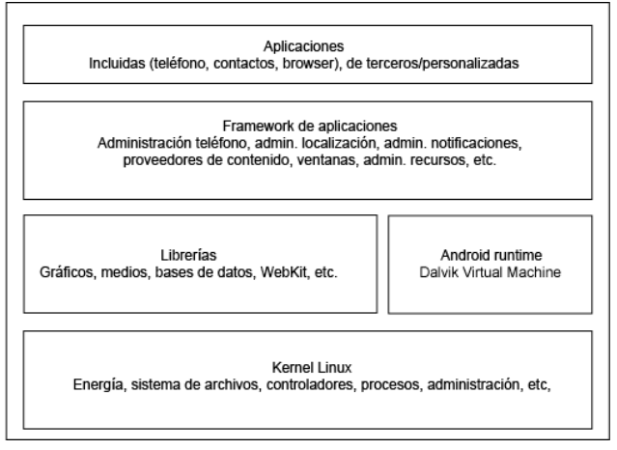
Fig. 1.- Capas del sofware de Android.
- Las aplicaciones de Android están escritas en Java y se ejecutan dentro de una máquina virtual denominada Dalvik Virtual Machine, que es una tecnología de código abierto.
  - Cada aplicación de Android se ejecuta dentro de una instancia de la Dalvik VM, que a su vez permanece dentro de un proceso gestionado por el kernel Linux.
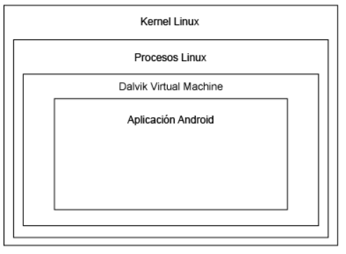
Fig. 2.- Arquitectura de una aplicación Android.

4.- Componentes de una aplicación Android

Los componentes principales que pueden formar parte de una aplicación Android son:
- Activity. Las activitys son clases Java que heredan (extends) de la superclase Activity o de otras derivadas de ella. Contiene toda la lógica de la aplicación.
- View. Los objetos view son los componentes básicos con los que se construye la interfaz gráfica de la aplicación.
  - Android pone a nuestra disposición una gran cantidad de controles básicos, como cuadros de texto, botones, listas desplegables o imágenes, permitiéndonos también crear nuestros propios controles.
- Service. Los servicios son componentes sin interfaz gráfica que se ejecutan en segundo plano.
  - En concepto, son exactamente iguales a los servicios presentes en cualquier otro sistema operativo.
  - Los servicios pueden realizar cualquier tipo de acciones, por ejemplo actualizar datos, lanzar notificaciones, o incluso mostrar elementos visuales, si la aplicación necesita en algún momento interactuar con el usuario.
- Intent. Los intents son los encargados de las comunicaciones internas y externas de la aplicación. Pueden lanzar activitys, o pedir a otras aplicaciones externas que ejecuten una acción (ej. que se abra una galería de fotos).
  - Se pueden entender como los mensajes o peticiones que son enviados entre los distintos componentes de una aplicación o entre distintas aplicaciones.
  - Mediante un intent se puede ejecutar una activity desde cualquier otra, iniciar un servicio, enviar un mensaje broadcast, iniciar otra aplicación, etc.
  - Debemos tener en cuenta que un proyecto Android no tiene un único punto de entrada, sino que sus aplicaciones (activitys) reaccionan como resultado de intents específicos.
  - Cuando se crea un nuevo proyecto, el sistema incluye en el fichero AndroidManifest.xml, una referencia a la clase MainActivity que contiene un intent (<intent-filter>) indicando que esa es la clase principal (clase Main) y que debe ejecutarse cuando se inicie el proyecto.
- Broadcast Receiber. Los Broadcast Receiber son componentes que reaccionan a intens específicos y pueden ejecutar acciones. Por ejemplo, lanzar una determinada activity o devolver otro intent al sistema para que siga el proceso.
  - También pueden detectar y reaccionar ante determinados mensajes o eventos globales generados por el sistema (por ejemplo: “Batería baja”, “SMS recibido”, “Tarjeta SD insertada”) o por otras aplicaciones.
- Content Provider. Un "proveedor de contenidos" es el mecanismo que se ha definido en Android para compartir datos entre aplicaciones. Mediante estos componentes es posible compartir determinados datos de nuestra aplicación sin mostrar detalles sobre su almacenamiento interno, su estructura, o su implementación. De la misma forma, nuestra aplicación podrá acceder a los datos de otra a través de los content provider que se hayan definido.

4.- Primer proyecto Android.
- La primera vez que ejecutemos Android Studio, o cuando cerremos el proyecto activo, nos aparecerá la siguiente pantalla, de la que elegiremos la opción Start a new Android Studio Project.
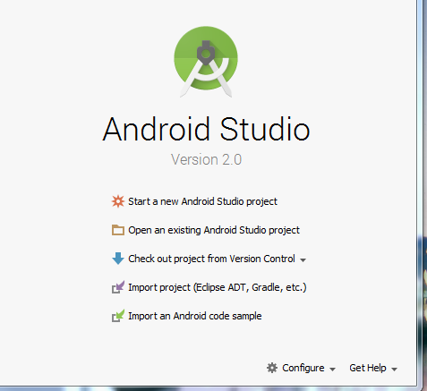

- Si queremos abrir un nuevo proyecto teniendo uno activo ejecutaremos:
File → New → New Proyect...
- Escribimos el nombre de nuestra aplicación y la ruta en la que va a almacenarse y pulsamos Next.
- Nos aparece la pantalla:
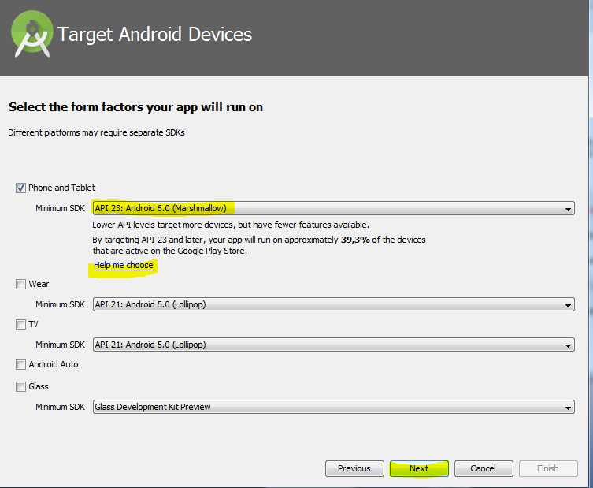
- En ella elegimos el/los dispositivos en los que se va descargar nuestra aplicación y la versión mínima de Android que puede soportarla.
  - La opción Help me choose nos muestra el porcentaje de dispositivos que incluyen la versión mínima elegida.
- En la siguiente pantalla elegimos Empty Activity
- Posteriormente nos muestra el nombre de la actividad principal y el de su layout asociado, que podemos modificar.
- Pulsamos Finish.
- Para ver el contenido del proyecto:
View --> Tool Windows --> Project
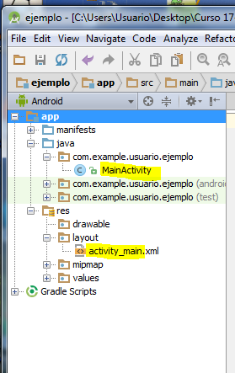

- Observamos que, en principio, nuestro proyecto consta de dos documentos:
  - MainActivity.java: Contiene una clase Java que hereda de la superclase AppCompatActivity.
    - Una aplicación Android contiene múltiples clases, que se comunican entre sí por medio de eventos llamados intents.
    - El proceso interno de la aplicación es llevado a cabo por estas clases, denominadas Activitys.
  - activity_main.xml: Contiene un documento XML, denominado layout, con información sobre lo que se va a mostrar en la pantalla del dispositivo.
    - Cada elemento del documento XML especifica un control, denominado widget, que aparecerá en la pantalla.
    - Las características de estos controles se especifican mediante atributos.
    - El elemento raíz se denomina layout y es un control contenedor, es decir que puede contener otros controles o incluso otros layouts.
    - activity_main puede verse y modificarse también en modo diseño, según nos muestra la siguiente pantalla. En este caso debemos asegurarnos de que la API se corresponde con aquélla con la que hemos creado la aplicación.
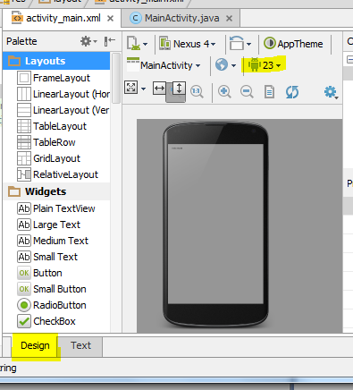
- En la clase MainActivity incluiremos las instrucciones necesarias para interactuar con los elementos contenidos en activity_main.
- Para activar un layout dentro de una activity se utiliza el método setContentView()
- Para ejecutar la aplicación: Run → Run 'app'...
  - En la pantalla que aparece seleccionamos el emulador en el que queremos que se muestre. También permite crear un emulador nuevo.
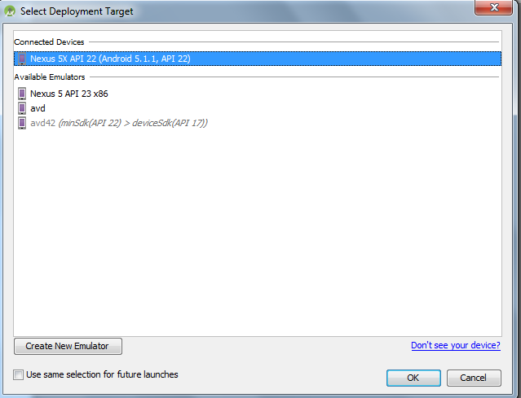

Ejercicio.
Centrar el control del proyecto creado en la pantalla y modificar su contenido y apariencia.
Añadir 2 controles "TextView" y practicar con sus atributos.

